**บทที่ 4**

**ผลการดำเนินงาน**

การเชื่อมต่อของอุปกรณ์ในส่วนต่าง ๆ ของระบบเสร็จสมบูรณ์แล้ว โดยระบบที่จัดทำขึ้นมา สามารถแบ่งออกเป็น 2 ส่วนดังนี้

- ส่วนที่หนึ่ง คือ ส่วนของการควบคุมวงจรเซนเซอร์

- ส่วนที่สอง คือ ส่วนของการควบคุมการทำงานของอุปกรณ์ไฟฟ้า

**4.1 ส่วนของการต่ออุปกรณ์**

4.1.1 การต่อวงจรของอุปกรณ์เซนเซอร์ที่ใช้สำหรับตรวจวัดค่าความเป็นกรด-ด่างของน้ำ (pH) และวงจรของเซนเซอร์ที่ใช้สำหรับวัดค่าความนำไฟฟ้า (EC)

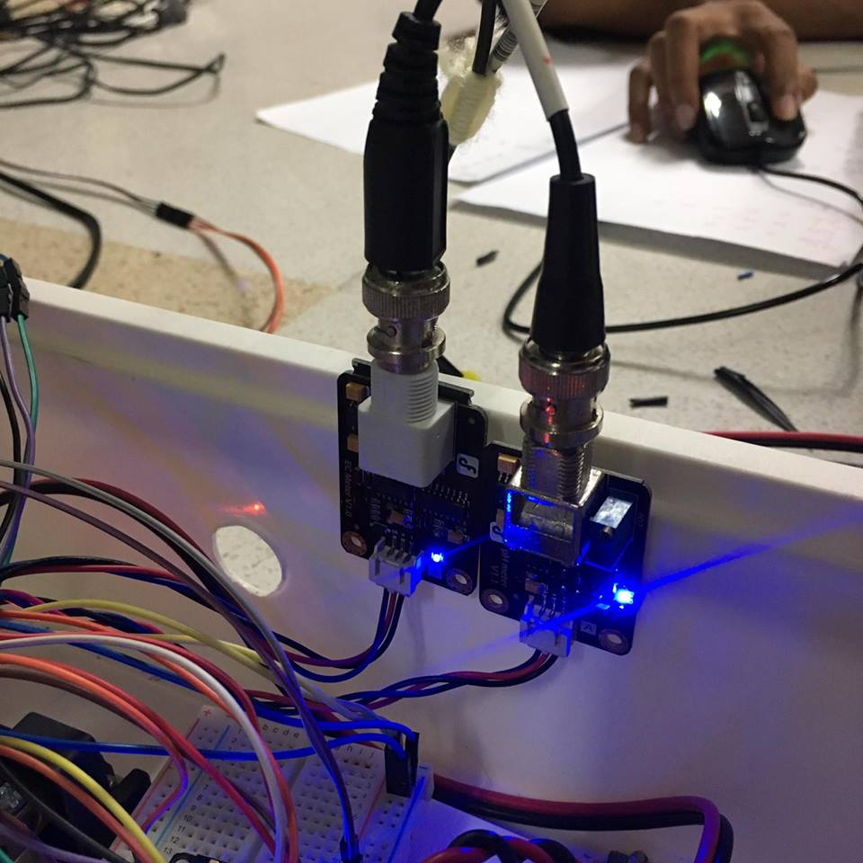

**ภาพที่ 4-1** แสดงภาพการต่อวงจร Analog pH Meter และ Analog EC Meter